- PELAYANAN DI BIDANG BINA MARGA

Penerbitan Izin Pemanfaatan dan Penggunaan Bagian-Bagian Jalan.

NO. | KOMPONEN | URAIAN
1. | Dasar Hukum | a.  b.  c.  d.  e.  f.  g. | Undang-Undang Nomor 2 Tahun 2022 Tentang Perubahan Kedua Atas Undang-Undang Nomor 38 Tahun 2004 Tentang Jalan;  Peraturan Pemerintah Republik Indonesia Nomor 36 Tahun 2006 Tentang Jalan;  Peraturan Menteri Pekerjaan Umum Nomor 20/PRT/M/2010 Tentang Pedoman Pemanfaatan Dan Penggunaan Bagian-Bagian Jalan;  Peraturan Menteri Pekerjaan Umum No. 19/PRT/M/2011 Tentang Persyaratan Teknis Jalan Dan Kriteria Perencanaan Teknis Jalan  Surat Edaran Direktur Jenderal Bina Marga Nomor 01/SE/Db/2017 Tentang Prosedur Perizinan Pemanfaatan Bagian-Bagian Jalan;  Peraturan Bupati Maluku Tengah Nomor 78 Tahun 2021 Tentang Kedudukan, Tugas dan Fungsi Serta Susunan Organisasi dan Tata Kerja Dinas Pekerjaan Umum Dan Penataan Ruang;  Keputusan Bupati Maluku Tengah Nomor 706-714 Tahun 2021 Tentang Penetapan Sub Koordinator Di Dinas Pekerjaan Umum dan Penataan Ruang Kabupaten Maluku Tengah.
2. | Persyaratan | Menyampaikan kelengkapan Administrasi dan Teknis sesuai berkas terlampir pada Lampiran II.
3. | Sistem, Mekanisme dan Prosedur Pelayanan | Pemohon mengajukan permohonan izin kepada Kepala Dinas Pekerjaan Umum dan Penataan Ruang, Kabupaten Maluku Tengah, dan prosedurnya akan diproses sesuai berkas terlampir pada Lampiran I.
4. | Jangka Waktu Penyelesaian Pelayanan | Waktu Penyelesaian Perizinan adalah 6 (Enam) Hari Kerja.
5. | Biaya/Tarif | Rp. 0,- (Gratis/ Tidak Dipungut Biaya)
6. | Produk Pelayanan | Penerbitan Persetujuan Izin Pemanfaatan dan Penggunaan Bagian-Bagian Jalan
7. | Sarana, Prasarana, Dana/Fasilitas Pelayanan | Formulir Permohonan, Buku Registrasi, Meteran, Kamera, ATK, Laptop dan Printer.
NO. | KOMPONEN | URAIAN
8. | Kompetensi | a.  b. | Petugas Verifikasi,  - Pendidikan Minimal D3;  - Memahami Kelengkapan Administrasi dan Teknis yang disyaratkan dalam Permohonan.  Tim Teknis,  - Pendidikan Minimal D3;  - Dapat mengoperasikan Komputer/Laptop;  - Mengetahui dan Memahami Lingkup Daerah Milik Jalan (Damija);  - Memahami alur penerbitan Surat Rekomendasi dan Draft Persetujuan Izin, serta mampu melakukan penilaian kajian teknis antara kesesuaian dokumen usulan dan survei lapangan.
9. | Pengawasan Internal | Pengawasan internal dilaksanakan oleh atasan langsung, antara lain:  - Kepala Dinas Pekerjaan Umum dan Penataan Ruang;  - Kepala Bidang Bina Marga;  - Sub Koordinator Substansi Preservasi Jalan dan Jembatan.
10. | Penanganan Pengaduan, Saran dan Masukan | Penanganan Pengaduan bisa dilakukan dengan cara:  - Datang langsung ke Kantor Dinas PUPR Kabupaten Maluku Tengah;  - Saran dan masukan disampaikan melalui kotak pengaduan yang disediakan;  - Dievaluasi dan ditindaklanjuti oleh Bidang Bina Marga.
11. | Jumlah Pelaksana | Pelaksana perizinan ini sebanyak 4 orang, yang terdiri dari 1 orang petugas verifikasi dan 3 orang tim teknis.
12. | Jaminan Pelayanan | Memberikan kepastian pelayanan dilaksanakan sesuai dengan standar pelayanan. Jaminan pelayanan menunjukkan kesanggupan Dinas PUPR sesuai kapasitas  manajemen yang ada untuk memberikan kepastian bahwa kualitas penyelenggaraan pelayanan sesuai dengan standar pelayanan.
13. | Jaminan Keamanan dan Keselamatan Pelayanan | Dinas PUPR menyediakan keamanan dan keselamatan pelayanan, antara lain:  - Petugas Pelayanan Informasi;  - Sarana dan Prasarana yang digunakan dalam Pelayanan tidak membahayakan pengguna jasa;  - Ruang Pelayanan yang bersih dan rapi;  - Tenaga Teknis Pendukung (Tim Teknis) yang berkompetensi;  - Dokumen perizinan yang diterbitkan bisa dipertanggungjawabkan secara yuridis formal.
NO. | KOMPONEN | URAIAN
14. | Evaluasi Kinerja Pelaksana | a.  b. | Evaluasi Kirenja Pelaksana dilaksanakan oleh atasan langsung;  Evaluasi terhadap kegiatan dilakukan setiap saat jika terjadi kesalahan dan perubahan atas aturan pelaksanaan.
15. | Kontak Person | Untuk Informasi, dapat menghubungi:  - Laila R. Ramia, ST., No.: 0822-3209-0360;  ramdayaniramia@gmail.com  - Wildo Z. Wattimury, ST., No.: 0852-5429-5979.  - wildo.wattimury@gmail.com

LAMPIRAN I. SOP PERMOHONAN IZIN PEMANFAATAN DAN PENGGUNAAN BAGIAN-BAGIAN JALAN
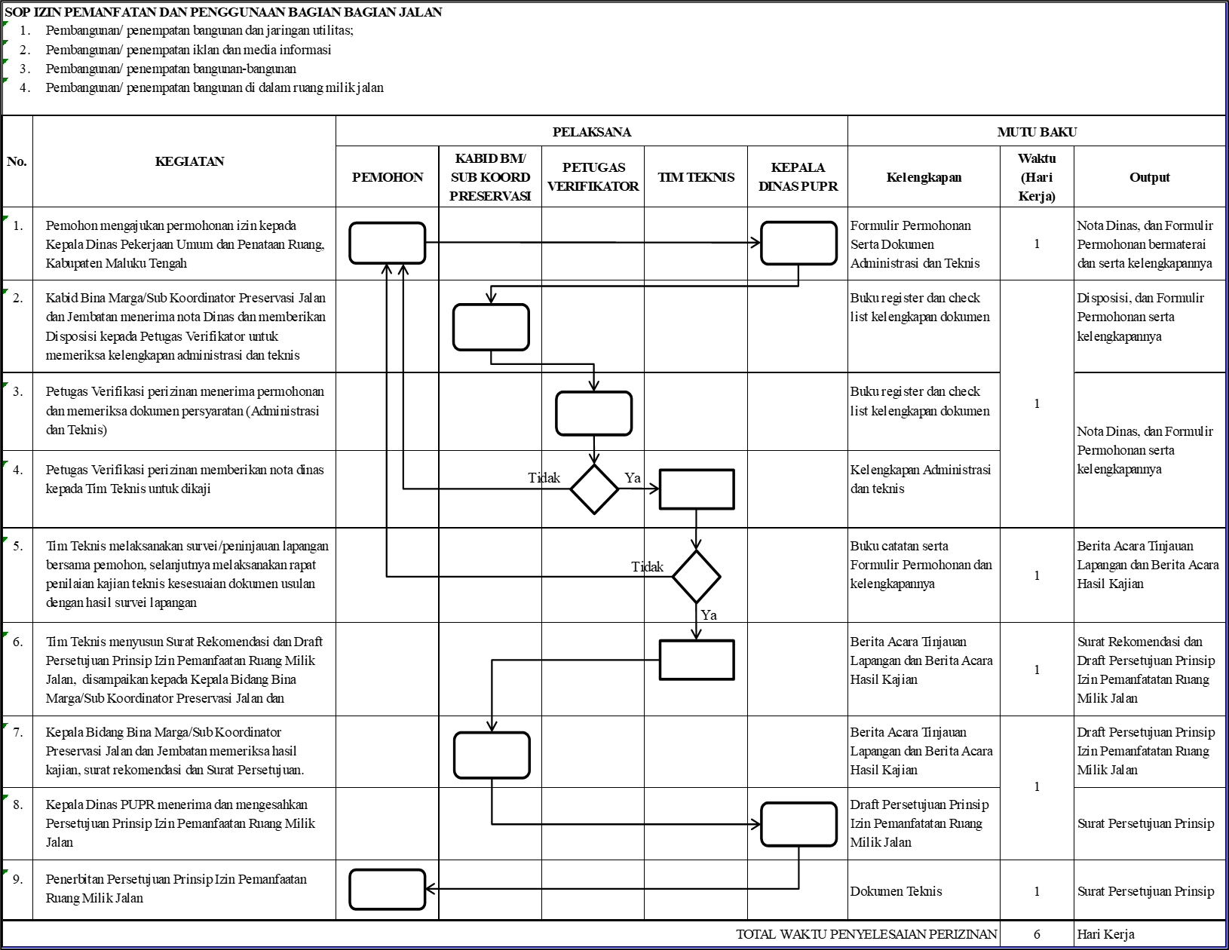

LAMPIRAN II. PERSYARATAN IZIN PEMANFAATAN DAN PENGGUNAAN BAGIAN-BAGIAN JALAN

- PERSYARATAN ADMINISTRASI
- Surat Permohonan bermaterai
- Surat Pernyataan bertanggung-jawab atas kewajiban memelihara dan menjaga bangunan dan jaringan utilitas/iklan/media informasi/fasilitas umum pada bagian jalan untuk keselamatan umum dan menanggung segala resiko atas segala akibat yang ditimbulkan dari kerusakan yang terjadi karena kelalaian tersebut.
- Surat Pernyataan bersedia direlokasi apabila dikemudian hari terdapat pengembangan Kawasan jalan pada bagian-bagian jalan yang dimanfaatkan atau digunakan.

- PERSYARATAN TEKNIS
- Peta Lokasi beserta koordinat rencana pemanfaatan bagian jalan
- Rencana Teknis Pemanfaatan Bagian Jalan
- Jadwal dan Waktu Pelaksanaan Pemanfaatan Bagian Jalan

